案卷号
日期

＜装修公司管理系统＞

软件需求说明书

作 者： 二组and三组
完成日期：
签 收 人：
签收日期：

修改情况记录：
版本号 | 修改批准人 | 修改人 | 安装日期 | 签收人

目录
1 引言 1
1.1 编写目的 1
1.2 范围 1
1.3 定义 1
1.4 参考资料 1
2 项目概述 2
2.1 产品描述 2
2.2 产品功能 2
2.3 用户特点 2
2.4 一般约束 2
2.5 假设和依据 3
3 具体需求 3
3.1 功能需求 3
3.1.1 功能需求1 3
3.1.2 功能需求2 4
3.1.n 功能需求n 5
3.2 外部接口需求 5
3.2.1 用户接口 5
3.2.2 硬件接口 5
3.2.3 软件接口 5
3.2.4 通信接口 6
3.3 性能需求 6
3.4 设计约束 6
3.4.1 其他标准的约束 6
3.4.2 硬件的限制 7
3.5 属性 7
3.5.1 可用性 7
3.5.2 安全性 7
3.5.3 可维护性 7
3.5.4 可转移 ＼转换性 8
3.5.5 警告 8
3.6 其他需求 8
3.6.1 数据库 8
3.6.2 操作 8
3.6.3 场合适应性需求 9
4 附录 9

1 引言

1.1 编写目的
当下，随着房产的火热。装修公司也进一步的发展起来。为了一个公司更好的管理和发展需要开发一款装修公司管理系统。该系统对公司的各个部门，公司业务以及管理进行整合开发。为了让用户有更好的体验，前台页面和后台的页面交互开发。该管理系统，会让公司有条理、清晰的管理公司员工、业务和产品功能。

1.2 范围
装修公司管理系统适用于中小型企业的装修公司。如果是大型装修公司的话，具体业务可能有所不足。

1.3 定义
列出本文件中用到的专门术语的定义和缩写词的原词组。

1.4 参考资料
《软件体系结构》（第2版）张友生 等 编著

《深入解析Spring MVC与Web Flow 》人民邮电出版社出版的图书 拉德 编著

《精通Spring》 电子工业出版社 罗时飞 编著

《Ajax权威指南》是2009年机械工业出版社出版的图书 Anthony Holdener编著

2 项目概述

2.1 产品描述
该装修公司管理系统是为了更好清晰的管理装修公司。应用于广大的中小型装修公司，装修公司管理系统，从人事管理，项目进度，客户的订单以及产品的销售都能清晰的操控起来。

2.2 产品功能
作为一个完整的装修公司管理系统，模块划分和产品功能是比较详细的。
- 人事管理
人事管理 对公司员工的信息进行管理，以及招聘、离职、职位调整等功能模块。
- 系统公告 公告进行分类，公告管理，公告的统计
- 知识管理 对公司的装修项目的资料、图片、档案心得进行管理
- 任务管理 用户的订单任务进行管理，从任务的创建、查看、批准到任务成果提交。
- 销售管理 对公司的产品进行推广销售。分为订单模块和用户模块。
a).订单管理 从客户下订单到订单的管理跟进。
b).客户管理 对客户信息进行管理
- 项目管理 项目管理分为 项目信息，项目任务，项目进度，项目验收 多方面对项目进行管理。
- 产品资料管理 分为产品的系列、风格、规格进行管理。对产品的相关展示
- 统计分析 对客户订单统计，以及任务完成度，项目完成度统计分析。

2.3 用户特点
没有啥高深的用户要求。会操作电脑即可。

2.4 一般约束
本条对设计系统时限制开发者选择的其他一些项作一般性描述。而这些项将限定开发者在设计系统时的任选项。这些包括：
- 管理方针；
- 硬件的限制；
- 与其他应用间的接口；
- 并行操作；
- 审查功能；
- 控制功能；
- 所需的高级语言；
- 通信协议；
- 应用的临界点；
- 安全和保密方面的考虑。

3 具体需求

3.1 功能需求

3.1.1 功能需求模块流程图
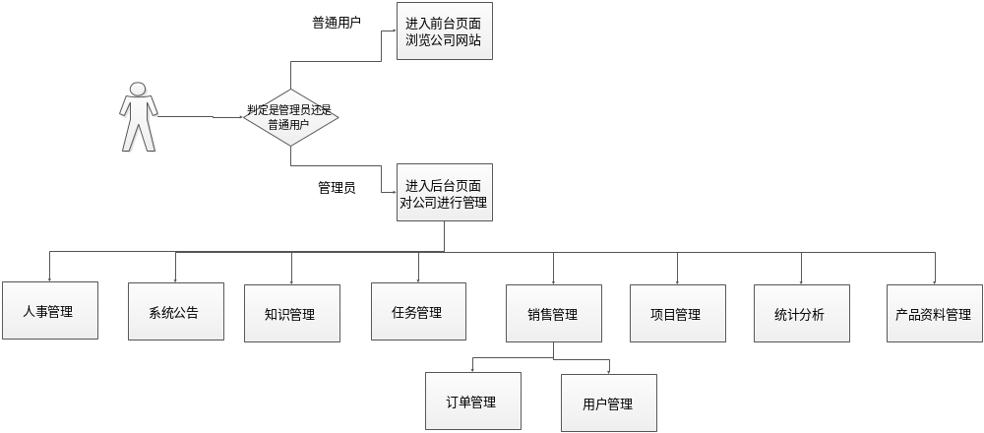

3.1.2 功能需求
（一）人事管理
人事部: 该部分的用户是人事部.员工该部分具有以下特性:
1.人事部可以添加.更新,或删除,查看有关的员工基本信息
添加: 只有人事部门的人员可以添加信息

a,基本信息
B 教育经历---------------->可以添加 删除 多条信息
C 培训经历---------------->可以添加 删除 多条信息
D 其他经历---------------->可以添加 删除 多条信息
F 所在部门职位信息---------------->可以添加 删除 多条信息
H 薪资的结构---------------->可以添加 删除 多条信息
J 工作的记录---------------->可以添加 删除 多条信息
G 人事部的确认签字
修改:根据工号或者姓名部门进行模糊查询

2.人事部可以添加,更新,或删除招聘, ,培训申请
添加:只有人事部门的人员可以添加信息
修改:根据标题进行模糊查询
3.人事审批员工的申请
添加:只有人事部门的人员可以添加信息
修改:根据标题进行模糊查询
4.员工可以职位调整,请假,离职申请
添加:只有人事部门的人员可以添加信息
修改:根据标题进行模糊查询
4公文审批,审批公文
根据职位权限可以查看各种信息,审批申请
（二）系统公告管理
系统的公告分为 公告类别、公告管理、公告统计和公告查看等功能。
同时后台新增公告，前台相关页面，会显示新增内容。
- 公告分类：公告样式五花八门，从而要对公告进行具体的分类。需要添加公告时，也可以清楚的分类公告属于那种类型。公告分类能够，新增、删除、修改和查看
对公告类型进行模糊查询。
字段 分类名称 备注 创建人 创建时间 修改人 修改时间
- 公告管理：对公告进行，增加、删除、修改等功能。模糊查询公告标题和发布公告时间
新增公告，谁登录的谁发布，是人事部的员工，
标题、发表人、分类、内容、图片、附件、状态、时效、创建人、创建时间、修改人、修改时间
发布和不发布 富文本
发布不可删除，可以修改 不发布可以删除
- 公告统计：统计所有公告，显示出公告的浏览信息、次数和人数等。
标题 标题 附件下载次数 浏览次数
报表形式 显示
- 公告查看：对具体选中的公告进行查看。还能搜索公告的标题信息。
（三）知识管理
知识管理分为 项目档案管理、项目心得、常见问题、培训资料
其他资料、个人资料 六个模块
- 项目档案管理: 把装修项目进行分类(硬装,软装,标杆项目)。
硬装,软装,标杆项目只可以查看(分页),项目管理对所有项目进行统一增加、删除、修改、 查看,对项目名称进行模糊查询。
- 项目心得: 显示出项目的心得信息,创建人可以对项目心得进行增加、删除、修改等操作, 对项目名称进行模糊查询。
- 常见问题: 显示出所有的常见问题,浏览次数、问题状态等,对问题类型进行模糊查询。
- 培训资料: 显示出所有的培训资料、附件等,创建人可以进行增加、修改、删除等操作, 对培训资料进行模糊查询。
- 其他资料: 显示出所有的其他资料、版本号、附件等,创建人可以进行增加、删除、修改 等操作,对其他资料进行模糊查询。
- 个人资料: 显示出所有的个人信息,工号、姓名等,对员工姓名进行模糊查询。
（四）任务管理
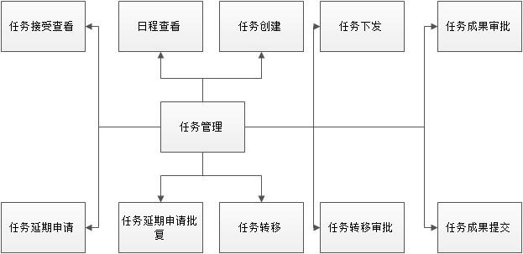
一、日程查看功能
用户：员工、经理、系统管理员
（1）根据时间，紧急度查询员工任务安排
（2）通过输入日程信息模糊查询日程安排
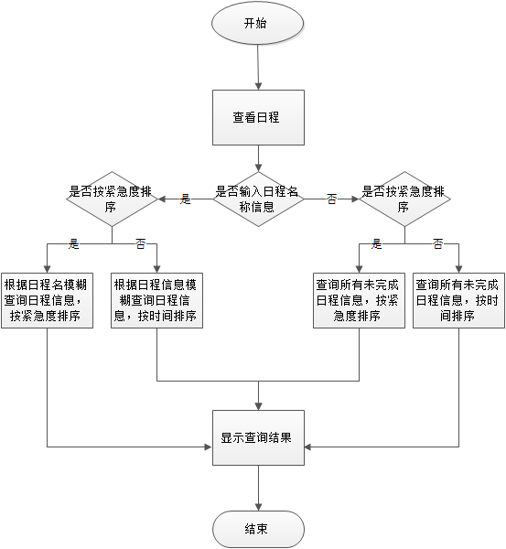
二、任务创建功能
用户：经理、系统管理员
（1）新增任务信息（任务标题、执行人（可多人）、时间、状态、紧急度）
（2）删除任务信息
（3）编辑任务信息
（4）查看任务信息
（5）通过任务名称进行模糊搜索

三、任务接收查看功能
用户：员工、经理、系统管理员
（1）查看已经被接受任务
（2）查看任务完成状态
（3）通过名称模糊搜索任务
（4）查看任务详细信息
四、任务下发查看功能
用户：经理、系统管理员
（1）查看已经被下发任务
（2）查看任务详细信息
（3）通过名称模糊搜索任务
五、任务延期申请功能
用户：员工（项目负责人）、经理、系统管理员
（1）查看延期申请的任务
（2）新增延期申请
（3）通过名称模糊搜索延期申请任务
（4）查看延期申请详细信息
（5）删除延期申请
（6）编辑延期申请
六、任务延期申请批复功能
用户：经理、系统管理员
（1）查看延期申请的任务
（2）批复申请
（3）通过名称模糊搜索延期申请任务
（4）查看延期申请详细信息
七、任务转移功能
用户：员工、经理、系统管理员
（1）查看任务转移申请（申请人、申请原因、审核状态、审核时间、审核人）
（2）新增任务转移申请
（3）删除任务转移申请
（4）查看任务转移申请详细信息
（5）编辑任务转移信息
（6）根据任务名模糊查询任务转移申请
八、任务转移审批功能
用户：经理、系统管理员
（1）查看任务转移申请（申请人、申请原因、审核状态、审核时间、审核人）
（2）审核操作（同意/不同意、转交对象、详细意见等）
（3）查看任务转移申请详细信息
（4）根据任务名模糊查询任务转移申请
九、任务成果提交
用户：员工、系统管理员
（1）查看所有分配任务信息
（2）查看任务详细信息
（3）提交任务成果（添加、删除附件）
（4）根据任务名模糊查询任务信息
十、任务成果提交审核
用户：员工、系统管理员
（1）查看提交的任务
（2）查看任务详细信息
（3）下载任务成果附件（删除附件）
（4）根据任务名模糊查询任务信息
（5）审核任务成果（合格/不合格）（状态变更：完成/未完成）

（五）销售管理
a).订单管理
(1)订单分类:订单根据等级分为一般订单和vip订单
(2)新建订单:由用户操作,创建新的订单
(3)订单维护:根据情况时时修改订单信息
(4)订单查询:根据条件查询订单详细信息
b).用户管理
(1)新增用户:创建用户,并对其分类,分为用户和管理者
(2)修改用户权限:用户分为普通用户和vip用户,管理者分为普通管理者和高级管理者
(3)删除用户:删除用户
(4)用户查询:查询用户的详细信息
（六）项目管理
与订单管理关联，主要实现以下模块：

1.项目信息查看

实现模糊查询：根据项目编号查询
分页显示，
项目信息查询：名称、订单编号、负责人、项目金额、项目周期、订单类别、客户详细信息、订单详细信息、附加信息

2.项目任务分配

实现模糊查询：根据项目编号查询
分页显示，
项目信息查询：名称、订单编号、负责人、项目金额、项目周期、订单类别、客户详细信息、订单详细信息、附加信息
任务分配:项目状态是未分配之前在本页显示，分配完成后在项目进度查询页面显示。

3.项目进度查询

实现模糊查询：根据项目编号查询
分页显示，
项目信息查询：名称、订单编号、负责人、项目金额、项目周期、订单类别、客户详细信息、订单详细信息、附加信息
进度查询。

4.项目进度验收

实现模糊查询：根据项目编号查询
分页显示，
项目信息查询：名称、订单编号、负责人、项目金额、项目周期、订单类别、客户详细信息、订单详细信息、附加信息
进度验收。

5.项目资料归档审核

实现模糊查询：根据项目编号查询
分页显示，
项目信息查询，
审核。

（七）产品资料管理
1. 家具产品系列的管理
1.1产品的系列(系列名称、系列备注)
1.2产品系列的新增、删除、根据名称模糊查询、修改(编辑)、查看。
2. 家具产品风格的管理
2.1产品风格的系列(风格名称、风格备注)
2.2产品风格的新增、删除、根据名称模糊查询、修改(编辑)、查看。
3. 家具产品规格的管理
3.1产品规格的大小(规格名称、规格备注)
3.2产品规格的新增、删除、根据名称模糊查询、修改(编辑)、查看。
4. 产品的管理
4.1产品的管理(型号、品名、图片、系列、风格、规格、材质)
4.2产品的新增、删除、根据名称模糊查询、修改(编辑)、查看。
5. 产品的查看
5.1产品的查看(型号、品名、图片、系列、风格、规格、材质)
5.2产品的删除、根据名称模糊查询、修改(编辑)、查看。
6. 产品展示管理
6.1产品的展示(型号、品名、图片、系列、风格、规格、材质)
6.2产品的删除、根据名称模糊搜索、查看
（八）系统设置
系统设置中有部门管理、角色管理和权限管理。
- 部门管理
部门管理基本模块功能增加、删除、修改和查看。
删除时不可删除有员工的部门。
表中字段
部门ID 部门名称 简称 备注 职位名称 负责人 创建人 创建时间 修改人 修改时间
部门表 与其他表均有联系
- 角色管理与权限管理
角色管理 也可以分为crud基本的功能。
表中字段 角色ID 角色名称 角色描述 创建人 创建时间 修改人 修改时间
权限管理 对角色让它能够干什么。控制他的权限。
表中字段 权限ID 权限名称 权限描述创建人 创建时间 修改人 修改时间
员工 角色 权限 之间是多对多的关系。
有两张中间表。员工-角色表 角色权限表
两张表之间联合主键

3.2 外部接口需求

3.2.2 硬件接口
Windows操作系统

3.2.3 软件接口
项目完成后,装修公司管理系统将和其它系统一起服务于企业管理过程,这样就要求本系统在设计风格、开发工具、数据库等方面要与其他系统协调一致,并且需要为其它子系统提供可用的接口。

3.2.4 通信接口

软件平台需要调用的通信接口：

1. TCP/IP通信协议接口

2. GSM/CDMA无线通信协议接口

3. SMS短消息通信协议接口

4. 联通网关通信协议接口

5. 防火墙通信接口

6. 路由器通信接口

7. 交换机通信接口

3.3 性能需求
从整体来说，本条应具体说明软件、或人与软件交互的静态或动态数值需求。
- 静态数值需求可能包括：
- 支持的终端数；
- 支持并行操作的用户数；
- 处理的文卷和记录数；
- 表和文卷的大小。
- 动态数值需求可能包括：欲处理的事务和任务的数量，以及在正常情况下和峰值工作条件下一定时间周期中处理的数据总量。
所有这些需求都必须用可以度量的术语来叙述。例如，95％的事务必须在小于1s时间内处理完，不然，操作员将不等待处理的完成。

3.4 设计约束
设计约束受其他标准、硬件限制等方面的影响。

3.4.1 其他标准的约束
本项将指定由现有的标准或规则派生的要求。例如：
- 报表格式；
- 数据命名；
- 财务处理；
- 审计追踪，等等。

3.4.2 硬件的限制
本项包括在各种硬件约束下运行的软件要求，例如，应该包括：
- 硬件配置的特点（接口数，指令系统等）；
- 内存储器和辅助存储器的容量。

3.5 属性
在软件的需求之中有若干个属性，以下指出其中的几个（注意：对这些决不应理解为是一个完整的清单）。

3.5.1 可用性
可以指定一些因素，如检查点、恢复和再启动等，以保证整个系统有一个确定的可用性级别。

3.5.2 安全性
指的是保护软件的要素，以防止各种非法的访问、使用、修改、破坏或者泄密。这个领域的具体需求必须包括：
- 利用可靠的密码技术；
- 掌握特定的记录或历史数据集；
- 给不同的模块分配不同的功能；
- 限定一个程序中某些区域的通信；
- 计算临界值的检查和。

3.5.3 可维护性
规定若干需求以确保软件是可维护的。例如：
- 软件模块所需要的特殊的耦合矩阵；
- 为微型装置指定特殊的数据＼程序分割要求。

3.5.4 可转移 ＼转换性
规定把软件从一种环境移植到另一种环境所要求的用户程序，用户接口兼容方面的约束等等。

3.5.5 警告
指定所需属性十分重要，它使得人们能用规定的方法去进行客观的验证。

3.6 其他需求
根据软件和用户组织的特性等，某些需求放在下面各项中描述。

3.6.1 数据库
本项对作为产品的一部分进行开发的数据库规定一些需求，它们可能包括：
- 在功能需求中标识的信息类别；
- 使用的频率；
- 存取能力；
- 数据元素和文卷描述符；
- 数据元素、记录和文卷的关系；
- 静态和动态的组织；
- 数据保存要求。
注：如果使用一个现有的数据库包，这个包应在“软件接口”中命名，并在那里详细说明其用法。

3.6.2 操作
这里说明用户要求的常规的和特殊的操作。
- 在用户组织之中各种方式的操作。例如，用户初始化操作；
- 交互作用操作的周期和无人操作的周期；
- 数据处理运行功能；
- 后援和恢复操作。
注：这里的内容有时是用户接口的一部分。

3.6.3 场合适应性需求
这里包括：
- 对给定场合或相关任务或操作方式的任何数据或初始化顺序的需求进行定义。例如，栅值，安全界限等等。
- 指出场合或相关任务为特点，这里可以被修改以使软件适合特殊配制的要求。

4 附录
对一个实际的需求规格说明来说，若有必要应该编写附录。附录中可能包括：
- 输入输出格式样本，成本分析研究的描述或用户调查结果；
- 有助于理解需求说明的背景信息；
- 软件所解决问题的描述；
- 用户历史、背景、经历和操作特点；
- 交叉访问表。按先后次序进行编排，使一些不完全的软件需求得以完善；
- 特殊的装配指令用于编码和媒体，以满足安全、输出、初始装入或其他要求。
注：当包括附录时，需求说明必须明确地说明附录是不是需求要考虑的部分。

